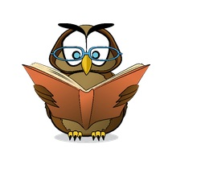

Liebe Klasse 4a,

hier Eure Termine für Eure Besuche in der Schulbücherei für das 2. Halbjahr:

Donnerstags in der 1. Stunde am:

März: 09.03. 23.03.
April: 20.04.
Mai: 04.05. (18.05. Ersatztermin?)
Juni: 15.06. 29.06.
Juli: 13.07. 27.07.

